Informacja prasowa

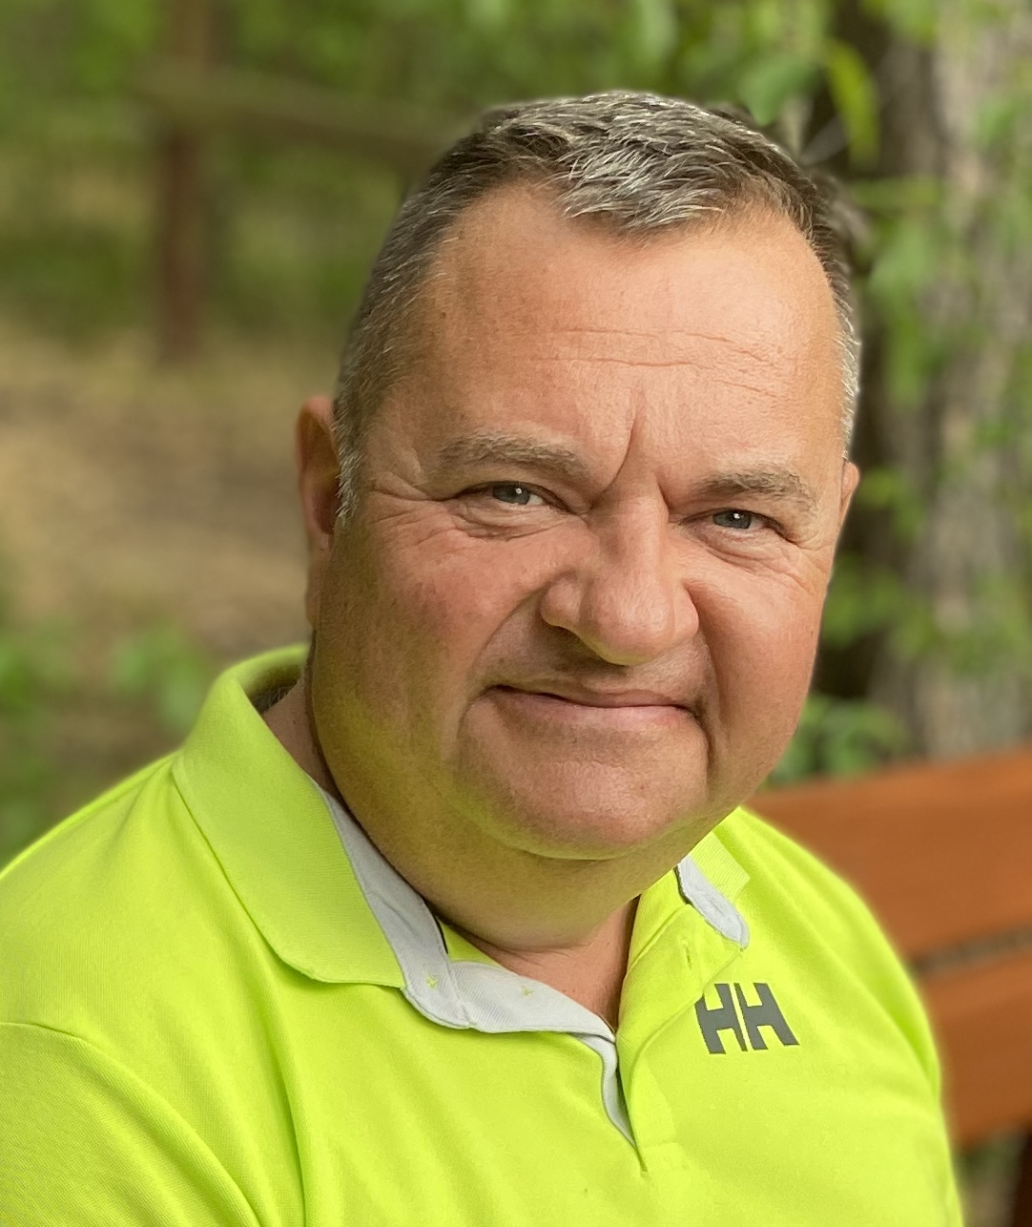
Stanowisko dyrektora zarządzającego Kardex Polska obejmuje Hans Boinski. Źródło: Kardex Mlog

Internacjonalizacja
Kardex Mlog otwiera własny oddział w Polsce
Neuenstadt, 01.12.2021 – w dniu 1 grudnia rusza w Polsce krajowy oddział firmy Kardex Mlog. Jego otwarcie stanowi fundament do dalszego rozwoju firmy na tym jakże ważnym i przyszłościowym rynku. Oddział Kardex Group funkcjonujący pod szyldem Kardex Polska będzie oferował kompletny łańcuch usług – od doradztwa, poprzez projektowanie i dystrybucję aż po zarządzanie projektem, programowanie PLC, uruchomienie i konserwację. Dostawca zintegrowanych systemów przepływu materiałów i magazynów wysokiego składowania wraz z obszarami Kardex Remstar i AutoStore otworzy swoje nowe biuro w Sopocie. Po raz pierwszy Grupa Kardex jest reprezentowana z kompletnym portfolio rozwiązań w jednym miejscu. Dzięki temu stworzone zostały silne synergie, z których skorzystają również klienci.
Dyrektorem zarządzającym Kardex Polska jest Hans Boinski. Posiada 28-letnie doświadczenie w dziedzinie transportu i logistyki magazynowej, w tym 23 lata na różnych stanowiskach kierowniczych. W trakcie kariery zawodowej Hans Boinski pracował dla różnych niemieckich i polskich firm z branży logistycznej.
Grupa Kardex jest obecna w Polsce od ponad 10 lat. Już w 2014 r. oddział Kardex Mlog wdrożył tu swój pierwszy projekt: zautomatyzowany magazyn wysokiego składowania dla niemieckiego koncernu spożywczego. Potem realizowano obiekty dla Amica, TME, Bridgestone i Dan Cake. W przyszłości wszystkie dotychczasowe i nowe polskie projekty będą mogły być obsługiwane i serwisowane właśnie przez oddział lokalny. W tym celu do końca marca 2022 roku stały personel w Polsce ma zostać rozszerzony z obecnych 20 do 30 pracowników. Dalsza ekspansja będzie realizowana sukcesywnie.
„Dla Kardex Mlog Polska jest ważnym przyszłościowym rynkiem, na którym co roku budowanych jest kilka nowych magazynów wysokiego składowania” – wyjaśnia Bartosz Jankowski, Manager ds. sprzedaży i planowania projektów. Zainteresowanie odnotowywane jest przede wszystkim w przemyśle farmaceutycznym oraz spożywczym i napojowym, w szczególności zaś w branży mleczarskiej. „To właśnie w tych sektorach mamy szczególnie duże doświadczenie i posiadamy liczne referencje” – podkreśla Jankowski.
Jedną z unikalnych cech firmy Kardex Mlog jest obok budowy nowych obiektów również wykonywanie modernizacji i rozbudów istniejących systemów bez konieczności przestojów w działalności. Wymagające unowocześnienia urządzenia mogą pochodzić również od innych dostawców. Firma Kardex Mlog jest także zaangażowanym partnerem w zakresie indywidualnych rozwiązań wykraczających poza standardowe wymiary palet.
Osobą kontaktową dla klientów i osób zainteresowanych jest Bartosz Jankowski, Manager ds. sprzedaży i planowania projektów. Kontakt z nim możliwy jest telefonicznie pod numerem +48 726 555 669 lub per e-mail pod adresem bartosz.jankowski@kardex.com.

Więcej informacji na stronie:
www.kardex.com

O firmie Kardex Mlog
Kardex Mlog (www.kardex.com) z siedzibą w Neuenstadt am Kocher jest jednym z wiodących dostawców zintegrowanych systemów przepływu materiałów i magazynów wysokiego składowania.
Firma posiada ponad 50-letnie doświadczenie w projektowaniu, wykonywaniu i serwisowaniu w pełni zautomatyzowanych rozwiązań logistycznych. Trzy działy biznesowe: nowe instalacje, modernizacja i obsługa klienta bazują na własnej produkcji w Neuenstadt. Firma Kardex Mlog jest częścią grupy Kardex, zatrudnia 290 osób i osiągnęła obrót za rok 2020 w wysokości 73 mln euro.

Więcej informacji:

MLOG Logistics GmbH
Wilhelm-Maybach-Straße 2
74196 Neuenstadt am Kocher
Tel.: +49 7139 / 4893-536
Faks: +49 7139 / 4893-99 536
E-mail: presse.mlog@kardex.com
Internet: www.kardex.com
Rzeczniczka prasowa:
Bettina Wittenberg
Tel.: +49 7139 / 4893-536
E-mail: bettina.wittenberg@kardex.com

